1．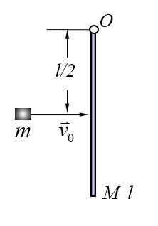如图所示，质量为*M*，长为*l*的均匀细棒静止于水平桌面上，细棒可绕通过其端点*O*的竖直固定光滑轴转动，棒与桌面间的滑动摩擦系数为*μ*。今有一质量为*m*的滑块在水平面内以*v*0的速度垂直于棒长的方向与棒的中心端相碰，碰撞后滑块的速率不变且向相反运动。求：

（1）碰撞后细棒所获得的初始角速度大小；

（2）碰撞后细棒在转动过程中所受的摩擦力矩；

（3）碰撞后细棒到最后停止转动所需要的时间。

解：（1）根据角动量守恒：

$\frac{l}{2}mv_{0}=-\frac{l}{2}mv_{0}+Jω_{0}$ ①

$J=\frac{1}{3}Ml^{2}$ ②

将①②式联立可得：

$ω_{0}=\frac{3mv_{0}}{Ml}$

（2） $dM=λdx$

单位长度受到的摩擦力矩为：

$dM_{f}=x∙μλdxg$

所受摩擦力矩为

$M_{f}=\int_{0}^{l}{μλgxdx=\frac{1}{2}μMgl}$

方向：顺时针方向

（3） $M_{f}=Jα$

$α=\frac{3μg}{2l}$

$ω=ω_{0}-αt=0$

$t=\frac{ω_{0}}{α}=\frac{2mv_{0}}{μMg}$

2、

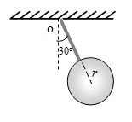一钟摆可以在竖直平面内摆动。已知摆锤的质量为 $m$，半径为 $r$，摆杆的质量也为 $m$，长度为 $2r$。将钟摆拉离平衡位置至与竖直方向成 $30^{0}$ 角，后由静止释放。求：

1. 钟摆相对转轴 $O$ 的转动惯量 $J_{0}$；
2. 钟摆由初始位置摆动到竖直位置的过程中重力矩所做的功。

解：（1）摆杆的转动惯量： $J_{1}=\frac{1}{3}m(2r)^{2}=\frac{4}{3}mr^{2}$，

摆锤的转动惯量： $J_{2}=\frac{1}{2}mr^{2}+m(3r)^{2}=\frac{19}{2}mr^{2}$，

$∴$ 钟摆的转动惯量： $J=J_{1}+J_{2}=\frac{65}{6}mr^{2}$；

（2）重力矩做功：

$$W=W_{1}+W_{2}=-ΔE_{p1}-ΔE_{p2}$$ $=mgr(1-\cos{3}0^{0})+3mgr(1-\cos{3}0^{0})=mgr(2-\sqrt{3})$。

或： $W_{1}=-\int_{\frac{π}{6}}^{0}{mgr\sin{θ}dθ}=(1-\frac{\sqrt{3}}{2})mgr$， $W_{2}=-\int_{\frac{π}{6}}^{0}{3mgr\sin{θ}dθ}=3(1-\frac{\sqrt{3}}{2})mgr$，

$∴W=W_{1}+W_{2}=2mgr(2-\sqrt{3})$

3． （14分）

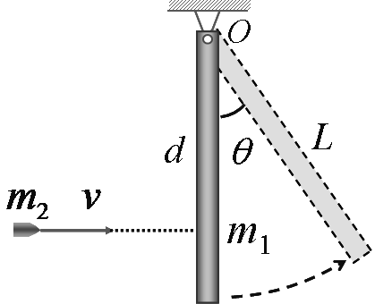如图所示，一匀质细杆长为*L*，质量m1，其上端由

光滑的水平轴吊起且处于静止状态。今有一质量m2的子

弹以*v*速率水平射入杆中而不复出，射入点在转轴下方

$d=\frac{2}{3}L$ 处。求：

（1）子弹停在杆中时杆获得的的角速度的大小；

（2）杆摆动后的最大偏转角。

解：（1）子弹入射过程m1 、m2角动量守恒，

；

（2）杆上摆过程机械能守恒：

$\frac{1}{2}[\frac{L^{2}}{9}(3m_{1}+4m_{2})]ω^{2}=m_{1}g⋅\frac{L}{2}(1-\cos{θ})+m_{2}g⋅\frac{2L}{3}(1-\cos{θ})$

解得： $\cos{θ}=1-\frac{ω^{2}L}{3g}$ $⇒$ $θ=\arccos{(}1-\frac{ω^{2}L}{3g})$

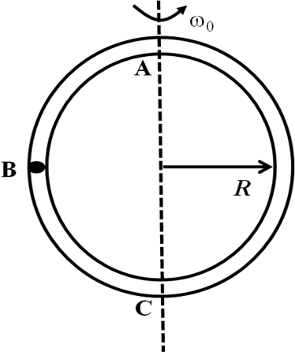4． （15分）

如图所示，空心圆环可绕竖直轴AC自由转动，转动惯量为 $J$，环的半径为 $R$。初始时，环的角速度为 $ω_{0}$，质量为 $m$ 的小球静止在环内最高处A点。由于微扰，小球沿环向下滑动。求：小球滑至与环心在同一高度的B点时，环的角速度 $ω_{B}$ 及小球相对于环的速度 $v^{\vec{'}}$。

（忽略一切摩擦，小球可视为质点，且环截面半径远小于 $R$）

解：（1）当小球滑至B点,环和小球具有相同的角速度 $ω_{B}$，

小球与圆环系统角动量守恒： $Jω_{0}=(J+mR^{2})ω_{B}$

可知 $ω_{B}=\frac{Jω_{0}}{J+mR^{2}}$；

（2）小球相对地面速度： $\vec{v}={\vec{v}}_{0}+{\vec{v}}^{'}$，且 ${\vec{v}}_{0}⊥{\vec{v}}^{'}$，

$∴v^{2}=v_{0}^{2}+v^{'2}=(Rω_{B})^{2}+v^{'2}$

下滑过程中系统机械能守恒：

$$\frac{1}{2}Jω_{0}^{2}+mgR=\frac{1}{2}Jω_{B}^{2}+\frac{1}{2}mv^{2} \\ \begin{matrix} & \end{matrix}\begin{matrix} & & \end{matrix}=\frac{1}{2}Jω_{B}^{2}+\frac{1}{2}m(Rω_{B})^{2}+\frac{1}{2}mv^{'2}$$

$⇒$ $\frac{1}{2}Jω_{0}^{2}+mgR=\frac{1}{2}(J+mR^{2})ω_{B}^{2}+\frac{1}{2}mv^{'2}$

解得：

$v^{'}=\sqrt{2gR+\frac{Jω_{0}^{2}}{m}-\frac{J^{2}ω_{0}^{2}}{m(J+mR^{2})}}=\sqrt{2gR+\frac{Jω_{0}^{2}R^{2}}{J+mR^{2}}}$,

方向竖直向下。